养儿不防老，防晒才防老

又到了春暖花开的季节，小长假一波又一波，终于可以出去赏花爬山啦，但是要提醒大家：四月不防晒，五月斑上来，六月黑成碳，八月老的快。

有人说我不怕晒黑，涂防晒太麻烦，那给大家看一张最近在朋友圈疯传的动图。



一个人从孩提时代到耄耋之年，脸上皱纹逐渐增多，斑斑点点也随之出现，其中皮肤的老化80%是由光老化引起！

再看这个曾经出现在新英格兰医学杂志上的一张照片，这位69岁货车司机在从业28年过程中，右半侧明显比左侧脸皱纹更多，因为职业的原因右侧脸接受了更多日晒，所以即使你是糙汉子，也需要注意日晒的危害。

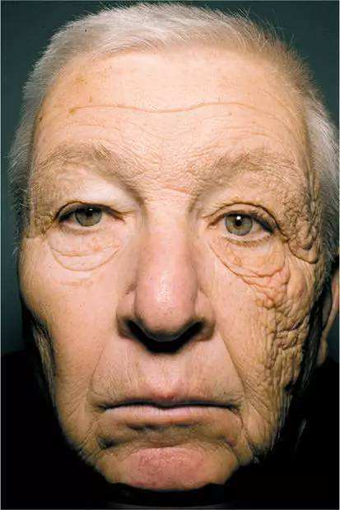

有人说，我不怕晒黑也不担心变老，那么就不需要防晒吗？那么就让我们重新认识一下这个熟悉又陌生的存在-日光。

日光照射后，皮肤的反应一般表现在以下五个方面：

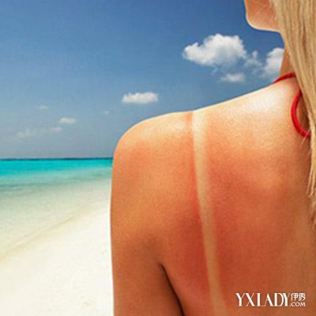

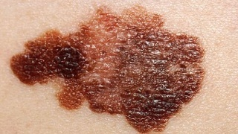

红斑反应、黑化反应、光老化，皮肤免疫功能异常、光致癌

所以，日晒不仅能把人晒黑晒老还能致病！

那么，日光到底是由什么组成呢？

日光由紫外线、红外线、可见光组成，紫外线的危害人人皆知，这红外线、可见光也可到达皮肤真皮网状层至皮下组织，通过刺激血管扩张或激活成纤维细胞膜表面的热感受器，或通过活性氧簇途径影响线粒体能量转化，最终使胶原降解，血管形成，导致皮肤光老化。

这时候有人说，既然日晒这么可怕，我在家不出门总可以了吧，殊不知人在家中坐，日晒四周来。

紫外线中的UVA（长波紫外线）是可以透过薄衣服和玻璃、对皮肤的表皮甚至真皮造成损伤。

|  |  |  |
| --- | --- | --- |
| **UV（紫外线）** | **UVA（长波紫外线）** | **UVB（中波紫外线）** |
| 波长 | 315 ~ 400 nm | 280 ~ 315 nm |
| 含量 | 占地表UV的95% | 占地表UVR的5% |
| 穿透力 | UVA穿透能力强，可透过薄衣物、玻璃等 | 可穿透大气层，易被玻璃阻隔 |
| 对皮肤影响 | 可穿过皮肤表皮，到达真皮层 | 能到达表皮基底层，生物学效应强，为UVA的100倍 |

1. **关于防晒，我们要做什么？**
2. 选择合适的防晒霜 :无论多少防护倍数的防晒对我们皮肤的保护时间也就是四小时左右，所以室内上班族不用关于关注防晒倍数，而是要正确足量使用。
3. 正确使用防晒霜（如图）

半年甚至一年才用一瓶防晒的赶紧看看到底如何使用防晒霜

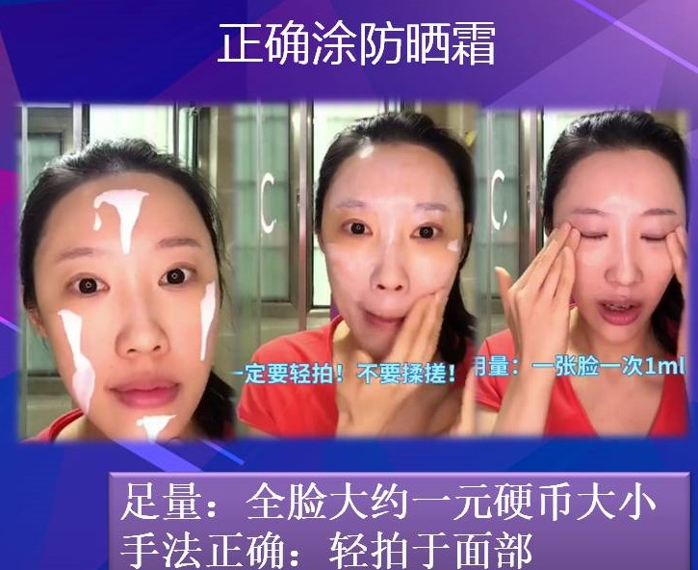

按照图中使用方法，一瓶三十毫升的防晒一个月就要见底了，千万不要再问去年夏天的防晒今年还能不能用了。

1. 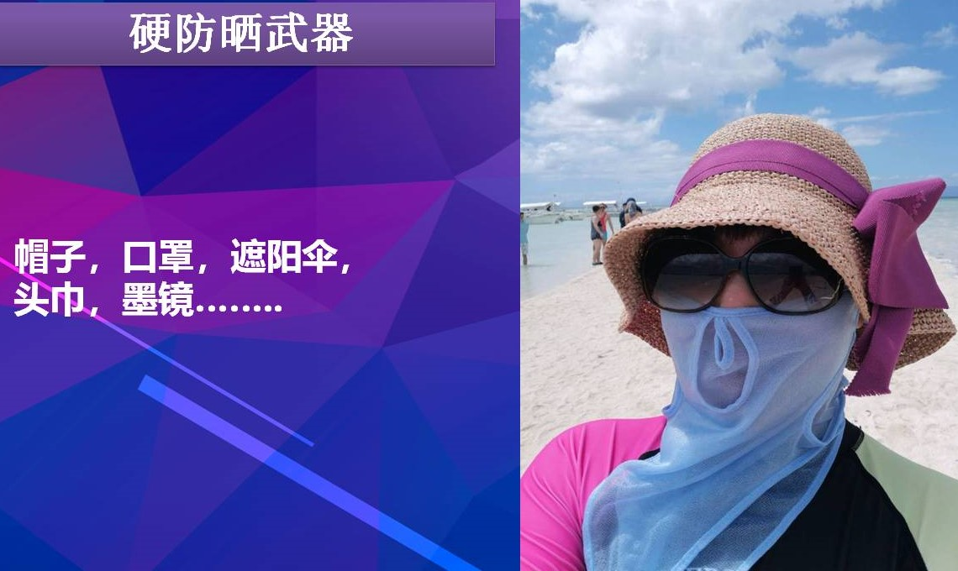必要时做好硬防晒

最后总结：365天都要防晒，最重要的就是正确足量涂防晒霜，必要时做好硬防晒，才能战胜日晒对皮肤的侵袭。

最后提醒大家：毁肤千万条，日晒第一条，防晒不到位，老来纵横泪。